29-04 -2016
Unión del Pueblo Navarro parlamentu-taldeari atxikitako Alberto Catalán Higueras foru parlamentariak idatziz erantzuteko galdera egin du (9-16/PES-00138) untxiek nekazaritzari egiten dizkioten kalteei buruz. Hauxe erantzun dio Landa Garapeneko, Ingurumeneko eta Toki Administrazioko kontseilariak:
1.- Nafarroako Gobernuak ba al daki zein diren nekazariek eginiko eskaera berriak, gehiegizko untxi-ugaltzearen ondorioz haien soroetan izandako kalteen ondoriozkoak?
- 80ko hamarkadan, untxiek Nafarroako nekazaritzari eragiten zizkioten kalteak orokorrak ziren, eta eragin handiagoa zuten Tuterako eskualdean, zainzurien laboreetan, zeren eta balio handiko labore bat baitzen hori.
80ko hamarkadaren amaieran eta 90ekoaren hasieran, pneumonia hemorragikoko gaixotasun bat izan zen, zeinak eragin baitzuen untxi-populazioak Nafarroa osotik desagertzea, honako salbuespen hauekin: Leireko Mendiak, Nekeen ingurua eta Tuterako SKFren plantaren lursailak. Toki horietan kalteak egoten jarraitu ziren.
Untxi populazioek gora egin dute, bai kopuruan, bai hedapenean, batez ere Erribera aldean, eta eskualde horretan dauden azpiegitura linealek (autobidea, autobia) lagunduta; izan ere, haien lubeta hesidunak oso habitat egokia da espezie horren garapenerako. Gaur egun, kalte handienak Ebro ibaiaren eskuineko ibai-bazterreko udalerrietan gertatzen dira.
- Landa Garapeneko, Ingurumeneko eta Toki Administrazioko Departamentua, Biodibertsitate Zerbitzuaren bitartez, Agroseguro entitatearen eta ehiztarien tokiko sozietateen arteko komunikazioan laguntzen aritu 2012tik, hamabostean behin ehiza barrutiei birbidaliz nekazariak entitateari aurkeztutako kalteei buruzko parteak. Hainbat laboretarako kalte-ordainen taula erantsi dugu, 2011-2015 aldiari buruzkoa.
- Bestalde, urtero, zerbitzu horrek laguntza ematen die ehizaren esleipen-hartzaileei untxiek kalteei aurre egiteko planak egiten kalte gehien gertatzen diren barrutietan, eta urtero toki horietako untxi-populazioen jarraipena egiten da, bai eta ehiztariek egiten dituzten harrapaketen jarraipena ere.
2.- Gobernuak zer deritze urteotan untxi-ugalketa kontrolatzen saiatzeko eginiko urratsei?
- Nekazariek, ehiztariek eta udalek modu koordinatuan lan egin eta untxi-populazioetan garai eta modu egokietan presioa egin den barrutietan, populazioa kontrolatzera iritsi da, untxiek eragiten dituzten kalteak minimizatuz. Horrek erakusten du nolako eraginkortasuna duen ehiza-jarduera bezalako presio bat erabiltzeak gehiegizko ugalketaren aurkako tresna gisa. Toki eta eskualde mailan gutxi koordinatutako presioa egitea izan da kalteek berriz gora egitea eragin duena.
- Aplikatutako neurriak eraginkorrak izan direla jotzen dugu. Hala ere, haien aplikazioa irregularra izan da ukitutako udaletan, ukitutako bi kolektiboen —ehiztariak eta nekazariak— arteko desadostasunak direla eta.
3.- Neurri berriak hartzearen alde al dago?
- Gure ustez, jada aipatu den bezala, untxi populazioetan presio egokia egitea eta ukitutakoen artean koordinazio ona izatea nahikoak izanen lirateke. Horrela jokatuz gero, ez lirateke neurri berriak beharko; nahikoa izanen litzateke jada eraginkorrak izan direla egiaztatu direnak aplikatzea: untxi populazioen gaineko presio handia egitea ehizaren bitartez, halako moduz non haien dentsitateari eutsiko zaion kontrolatutako atalase batzuen barruan, eta, kasua bada, labore batzuk babesteko behar diren barrera fisikoak jartzea. Demostratuta dago ehiztarien eta nekazarien arteko koordinazio jarraituaren bidez kalteak asko murritz daitezkeela. Agrosegurorekin estaldura-moten jarraipena egitea ezinbestekoa da, eta Landa Garapeneko, Nekazaritzako eta Abeltzaintzako Zuzendaritzarekin koordinatuta egiten da hori, nekazaritza-aseguruaren estaldura egokia konpentsatzeko. Estaldura horrek aplikatutako neurrien eraginkortasuna osatuko du.
- Untxi-populazioen jarraipenari dagokionez, 90eko hamarkadaren hasieran, Departamentuak urteko ibilbide batzuk ezarri zituen, zeinek aukera ematen baitute langile berekien bitartez barrutiz barruti untxien populazioaren dentsitatea ebaluatzeko. Aldi berean, sistema bat ezarri zen ehiza-aprobetxamenduetako titularrek urtero ibilbide batzuk egiteko eta lortutako datuak Departamentuari igortzeko. Populazioak kontrolatzeko sistema horiei gaur egun arte eutsi zaie. Bestalde, 2008tik, Departamentuak, ehiza-aprobetxamenduetako titularrekin lan eginez eta kalteei aurrea hartzeko planen esparruan, ehiztariek hilero, urtearen zati handi batean, gaueko ibilbideak egiten dituzte beren barrutietako untxi-populazioak kontrolatzeko. Datu horiek Departamentuari igortzen zaizkio hilero, eta bertan haien jarraipena egiten da.

NAFARROA
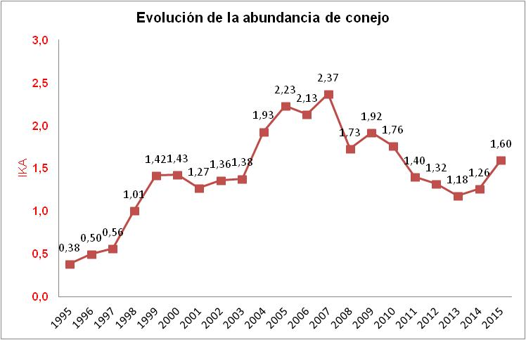

Untxi kopuruaren adierazlea Nafarroan (untxiak/km)

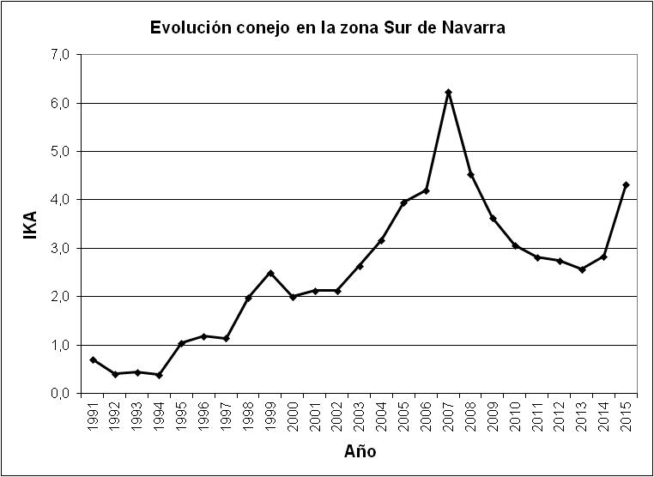

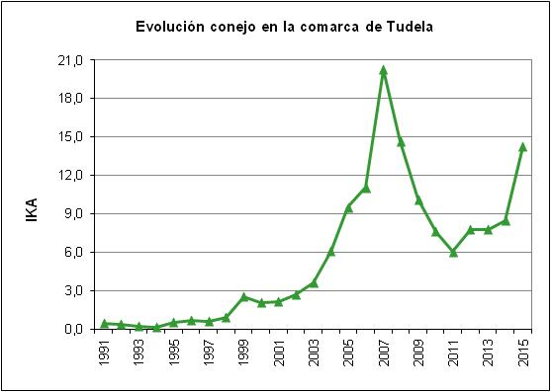
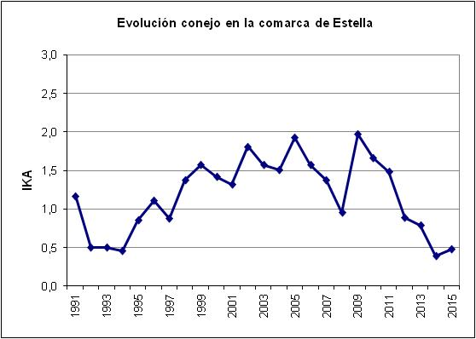

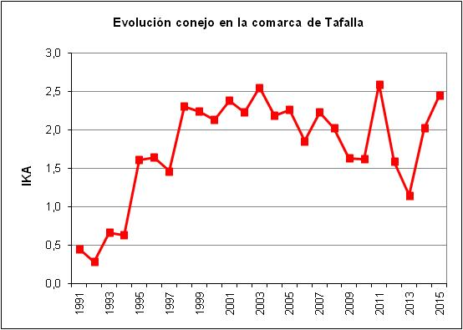

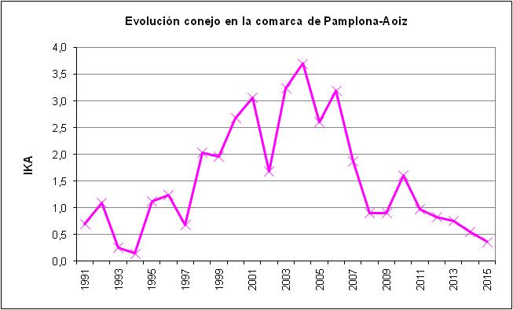

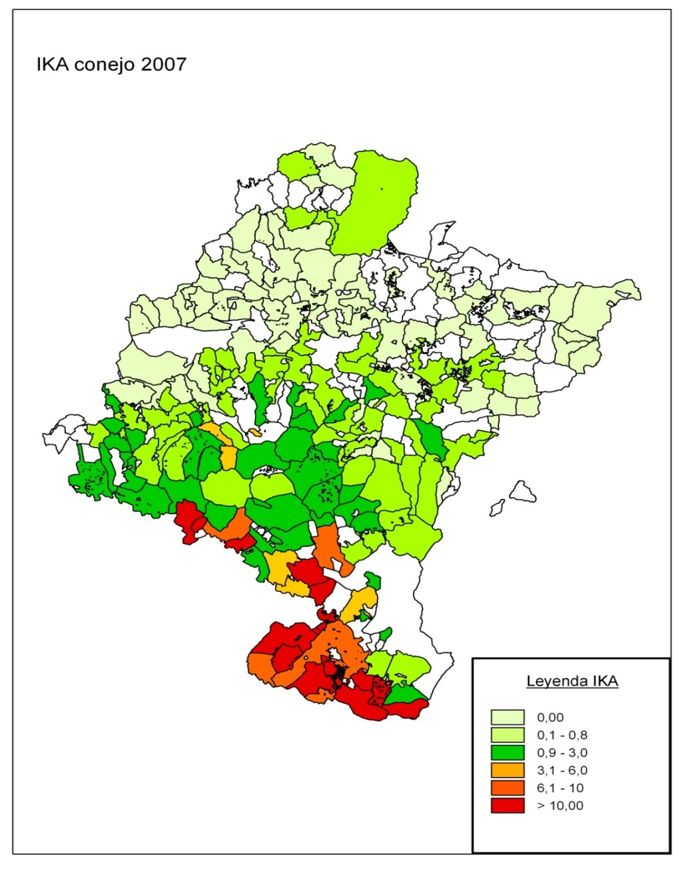

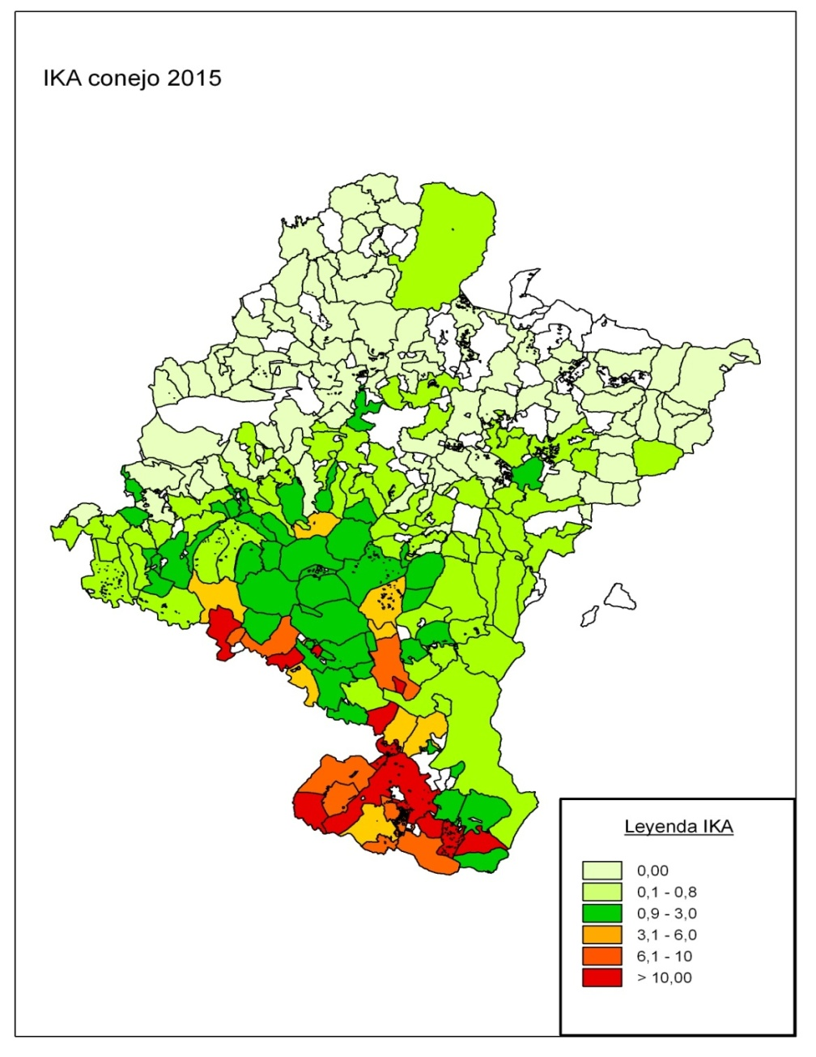

- Gobernuak aplikatzen azkar diren sistema batzuk ezarri ditu, ehiztariek modu azkar eta malguan jokatu ahal dezaten arrisku handieneko egoeretan.
- Barrutiei gonbita egiten zaie beste ehiztari batzuen parte-hartzea susta dezaten, populazio-adierazleak handiak direnean, espeziaren gaineko presio jarraitua lortzeko, txartel-salmentaren bitartez.
4.- Gai honen ardura duen departamentuak inolako bilerarik egin al du nekazariekin, udalekin eta ehiztari-elkarteekin, egoeraren jarraipena egiteko? Zehatz bedi noiz eta norekin, eta zer ondorio atera diren.
- 1995etik 2011ra, Ehiza eta Arrantza Ataleko teknikari bat izendatuta egon da urtean zehar ehiztariekin eta toki entitateekin harreman jarraitua izateko, kalteen berri izate aldera. Teknikari hori, gainera, astean bisita bat edo bi egiten zituen ehiza-arduradunekin.
- Gaur egun, Departamentuko teknikarien eta ehiza-arduradunen arteko harremana berdin erraza da, eta harreman horri eusten zaio bilerak eginez, telefonoz edo bertatik bertarako bisiten bitartez.
- 2008an eta 2009an "untxiaren mahaia" deitu zena sortu zen, udalekin batera lan egiteko eta ukitutakoen artean beharrezkoa zen koordinazioa lortzeko, hain zuzen ere untxien kalteak ahal zen guztian murrizte aldera. Lan horren ondorioz, udal mailan ukitutako eragileen arteko koordinazioari heldu zitzaion. Emaitzak lankidetza horrek iraun zuen denboraren araberakoak izan ziren.
- 2008tik, urte horretan hasi baitziren egiten barrutietako kalteen prebentziorako planak (urteen arabera, 20-30 barruti inguru), gutxienez ere urtean bi bilera egiten dira haiekin, plan hori prestatu eta haren jarraipena egiteko.
- Halaber, Departamentuarekin harremanetan jarri eta untxien kalteei aurre egin ahal izateko laguntza eskatzen dioten udalekin batera lan egiten dugu. 2015ean eta 2016ko iragan diren hilabeteetan, Cintruenigokoa, Tuterakoa eta Ribaforadakoa izan dira zerbitzuarekin harremanetan jarri diren udal bakarrak.
- Apirilaren 20an, bisita bat egin zen kalteek ukitutako lursailetara, eta gero bilera bat egin zen Cascante, Ablitas, Fitero, Monteagudo eta Tuterako udaletako ordezkariekin, nekazarien ordezkariekin eta ehiztari-elkarteen ordezkariekin, egoera ezagutzeko, proposamenak jasotzeko eta aldeen jarrerak aztertzeko, horren bidez beharrezkoa den lankidetza berreskuratzeko.
- Jarraipen-mahai bat sortzeko borondatea daukagu. Toki entitateen, nekazarien, kudeaketaren titular diren barrutien eta Administrazioaren ordezkariek osatuko dute mahai hori. Finkatzeko daude haren eginkizunak, helburuak eta biltzeko maiztasuna.
Hori guztia jakinarazten dizut, Nafarroako Parlamentuko Erregelamenduaren 194. artikulua betez.
Iruñean, 2016ko apirilaren 29an
Landa Garapeneko, Ingurumeneko eta Toki Administrazioko kontseilaria: Isabel Elizalde Arretxea

Autonomia erkidegoak | LERROA | Lerroaren IZENA | SAILA | AZALERA | KALTE-ORDAINA | LURSAILAK
NAFARROA | 4 | Ardotarako mahatsa | 2011 | 47,96 | 48.534,86 | 24
NAFARROA | 5 | Integrala, zerealena | 2011 | 108,44 | 7.110,70 | 86
NAFARROA | 7 | Belarkien laborantza estentsiboa | 2011 | 2,75 | 1.094,58 | 2
NAFARROA | 11 | Tomatea | 2011 | 1,96 | 627,20 | 1
NAFARROA | 43 | Piperra | 2011 | 0,57 | 1.192,00 | 1
NAFARROA | 50 | Azalorea | 2011 | 0,7 | 3.200,00 | 1
NAFARROA | 66 | Ekilorea | 2011 | 6,23 | 177,06 | 9
NAFARROA | 67 | Brokolia | 2011 | 27,37 | 44.246,36 | 19
NAFARROA | 118 | Lehorreko errendimendua, A eredua | 2011 | 511,82 | 28.449,57 | 275
NAFARROA | 180 | Ardotarako mahatsa | 2011 | 5,88 | 1.891,55 | 4
NAFARROA | 191 | Lehorreko errendimendua, B eredua | 2011 | 12,96 | 593,84 | 3
 |  |  |  | 726,64 | 137.117,72 | 425
Autonomia erkidegoak | LERROA | Lerroaren IZENA | SAILA | AZALERA | KALTE-ORDAINA | LURSAILAK
NAFARROA | 307 | UDAZKEN-NEGUKO BARAZKIAK | 2012 | 0,45 | 3.256,00 | 1
NAFARROA | 309 | BELARKIAK | 2012 | 637,1 | 129.421,66 | 388
NAFARROA | 312 | ARDOTARAKO MAHATSA | 2012 | 94,8 | 60.537,80 | 63
NAFARROA | 317 | GEREZIA | 2012 | 0,67 | 1.680,00 | 1
NAFARROA | 327 | ONDOZ ONDOKO ZIKLOETAKO BARAZKIAK | 2012 | 26,11 | 47.769,17 | 14
 |  |  |  | 759,13 | 242.664,63 | 467
Autonomia erkidegoak | LERROA | Lerroaren IZENA | SAILA | AZALERA | KALTE-ORDAINA | LURSAILAK
NAFARROA | 307 | UDAZKEN-NEGUKO BARAZKIAK | 2013 | 0,72 | 3.087,81 | 2
NAFARROA | 309 | BELARKIAK | 2013 | 794,94 | 133.802,94 | 620
NAFARROA | 312 | ARDOTARAKO MAHATSA | 2013 | 16,77 | 14.536,36 | 25
NAFARROA | 315 | BAZKA-LABOREAK | 2013 | 2,88 | 1.555,20 | 1
NAFARROA | 318 | UDABERRI-UDAKO BARAZKIAK | 2013 | 17,81 | 37.486,19 | 5
NAFARROA | 327 | ONDOZ ONDOKO ZIKLOETAKO BARAZKIAK | 2013 | 76,05 | 143.715,46 | 66
 |  |  |  | 909,17 | 334.183,96 | 719
Autonomia erkidegoak | LERROA | Lerroaren IZENA | SAILA | AZALERA | KALTE-ORDAINA | LURSAILAK
NAFARROA | 307 | UDAZKEN-NEGUKO BARAZKIAK | 2014 | 12,27 | 20.475,54 | 4
NAFARROA | 309 | BELARKIAK | 2014 | 1548,16 | 414.363,87 | 1581
NAFARROA | 312 | ARDOTARAKO MAHATSA | 2014 | 29,69 | 21.005,70 | 30
NAFARROA | 315 | BAZKA-LABOREAK | 2014 | 8,28 | 137,87 | 4
NAFARROA | 318 | UDABERRI-UDAKO BARAZKIAK | 2014 | 75,47 | 228.910,75 | 65
NAFARROA | 327 | ONDOZ ONDOKO ZIKLOETAKO BARAZKIAK | 2014 | 169,48 | 261.949,39 | 109
 |  |  |  | 1843,35 | 946.843,12 | 1793
Autonomia erkidegoak | LERROA | Lerroaren IZENA | SAILA | AZALERA | KALTE-ORDAINA | LURSAILAK
NAFARROA | 300 | FRUTA USTIATEGIAK | 2015 | 1,07 | 664,80 | 1
NAFARROA | 307 | UDAZKEN-NEGUKO BARAZKIAK | 2015 | 15,82 | 36.657,44 | 4
NAFARROA | 309 | BELARKIAK | 2015 | 1766,97 | 372.009,63 | 1503
NAFARROA | 312 | ARDOTARAKO MAHATSA | 2015 | 36,91 | 29.315,72 | 33
NAFARROA | 315 | BAZKA-LABOREAK | 2015 | 2,88 | 1.965,97 | 1
NAFARROA | 317 | GEREZIA | 2015 | 0,27 | 998,67 | 3
NAFARROA | 318 | UDABERRI-UDAKO BARAZKIAK | 2015 | 10,25 | 37.928,20 | 6
NAFARROA | 327 | ONDOZ ONDOKO ZIKLOETAKO BARAZKIAK | 2015 | 265,44 | 302.173,16 | 123
 |  |  |  | 2099,61 | 781.713,59 | 1674

